

UNIVERSIDADE FEDERAL FLUMINENSE

PROGRAMA DE PÓS-GRADUAÇÃO STRICTO SENSU
ESCOLA DE ENFERMAGEM AURORA DE AFONSO COSTA

MESTRADO PROFISSIONAL EM ENFERMAGEM ASSISTENCIAL

FORMULÁRIO DE CESSÃO DE IMAGEM DEFESAS ON LINE

Eu, __________________________________________________, Matricula nº e/ou CPF_______________, autorizo a cessão das imagens produzidas na defesa de dissertação do Programa MPEA da mestranda:_________________________________________________________realizada excecionalmente on line na data de ___ /___/___ de acordo com a Portaria nº 36, de 19 de Março de 2020/MEC/CAPES.

( ) eu autorizo o uso da imagem da defesa com publicação no site do MPEA.
( ) eu autorizo a gravação para fins de comprovação ao programa, sem divulgação publica .

Niterói, ____ de ______de 2020

____________________________________________
Assinatura

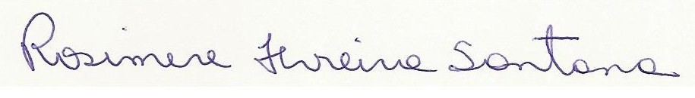
_____________________________________________________
Coordenadora do MPEA

